

*Prolećni semestar, 2022/23*

*PREDMET:*

*SE325 - Upravljanje projektima razvoja softvera*

**Razvoj aplikacije (edukativne igre) za učenje matematike u prvom razredu osnovne škole**

Projektni zadatak 1

Profesor: **Nemanja Zdravković** Student: **Dušan Stanković**

Asistent: **Sara Nikolić** Indeks: **3611**

Niš, 2023.

Sadržaj

Uvod 3

Apstrakt aplikacije 4

Lista uspešnosti projekta (Project Success Chart) 5

Teoretska postavka 5

Primena liste uspešnosti projekta 5

Struktura poslova WBS (Work Breakdown Structure) 8

Teorijska postavka 8

Primena strukture poslova 8

Lista zaduženja (Task Assignment List) 10

Teoretska postavka 10

Primena liste zaduženja (Tast assignment List) 10

Lista rokova (Task Duration List) 13

Teoretska postavka 13

Primena liste rokova (Task Duration List) 13

Mrežni plan projekta (Project Network Diagram) 15

Teoretska postavka 15

Primena mrežnog plana projekta (Project Network Diagram) 15

Gantov dijagram raspored poslova (Grantt chart schedule) 18

Teoretska postavka 18

Primena gantovog dijagrama rasporeda poslova (Grantt chart schedule) 18

Lista budžeta projekta (Project Budget Chart) 21

Teoretska postavka 21

Primena liste budžete projekta (Project Budget Chart) 21

Zaključak 25

Literatura 26

# Uvod

U okviru prvog projektnog zadatka iz predmeta SE325 – Upravljanje projektima razvoja softvera, obrađivaćemo temu upravljanja malim projektima kroz razvoj aplikacije (edukativne igre) za učenje matematike u prvom razredu osnovne škole. Na osnovu ovog primera, detaljno ćemo opisati upotrebu sledećih tehnika za upravljanje projektima:

* Lista uspešnosti projekta (Project Success Chart)
* Struktura poslova WBS (Work Breakdown Structure)
* Lista zaduženja (Task assignment List)
* Lista rokova (Task Duration List)
* Mrežni plan projekta (Project Network Diagram)
* Gantov dijagram raspored poslova (Grantt chart schedule)
* Lista budžeta projekta (Project Budget Chart)

Uz primenu ovih tehnika upravljanja projektima, možemo efikasno planirati, organizovati, pratiti i kontrolisati razvoj edukativne igre za učenje matematike u prvom razredu osnovne škole. Ovakav način rada će nam omogućiti postizanje ciljeva projekta, ispunjenje zahteva klijenata i uspešno okončanje projekta.

# Apstrakt aplikacije

Ovaj rad opisuje proces razvoja aplikacije koja je koncipirana kao edukativna igra namenjena deci koja pohađaju prvi razred osnovne škole, s ciljem unapređenja njihovih matematičkih veština.

Danas našu svakodnevnicu čine mobilni telefoni, tablet uređaji, laptopovi, kompjuteri i pametni satovi… Takođe, danas je razvijeno i mnogo aplikacija i igrica, kako zabavnog, tako i edukativnog karaktera, namenjenih deci svih uzrasta.

Cilj moje aplikacije je pružiti deci koja pohađaju prvi razred osnovne škole zanimljiv i lak način za usvajanje osnova matematike. Ova nauka često predstavlja izazov za mnoge ljude, pa je zamisao da ova aplikacija bude koristan resurs za decu da se upoznaju i zavole matematiku od malih nogu.

Aplikacija će biti jednostavna za korišćenje, prilagođena deci uzrasta od 6-7 godina, ali i roditeljima koji će pratiti njihov napredak. Grafički interfejs će biti veselih boja, uz prateću dečiju pesmu ili melodiju koja će doprineti atmosferi igre. Deca će biti vođena kroz aplikaciju od strane virtuelnog čarobnjaka koji će im davati audio komande i upute za svaku igru.

Igre u aplikaciji će uključivati vežbe pisanja brojeva, brojenja do 10-20, sabiranja i oduzimanja brojeva do 10-20, kao i crtanje i prepoznavanje geometrijskih tela i oblika. Nakon što uspešno završe jedan zadatak, prelaziće na sledeći, a čarobnjak će ih pohvaliti za svaki uspeh. Roditelji će moći postaviti vremensko ograničenje korišćenja aplikacije, kako bi deca provela kontrolisani vremenski period na uređaju.

Ovakva aplikacija ima veliki potencijal jer kombinuje zabavu i edukaciju, čineći učenje matematike privlačnim i interesantnim za decu. Na ovaj način, deca će biti animirana i motivisana da usvajaju nova znanja, dok će roditelji imati koristan alat koji će olakšati učenje i razvijanje matematičkih veština svoje dece.

# 

# Lista uspešnosti projekta (Project Success Chart)

## Teoretska postavka

Lista uspešnosti projekta (Project Success Chart) predstavlja ključni dokument u ranoj fazi projektnog upravljanja. Ova lista definiše cilj projekta, planiranu isporuku (rezultate) projekta i kriterijume uspeha koji će zadovoljiti očekivanja svih stakeholdera. Njena primarna prednost leži u olakšavanju komunikacije unutar tima, osiguravanju jasne vizije ciljeva i omogućavanju merenja uspeha.

1. Cilj projekta - precizno definiše šta projekat treba da postigne i do kada.

2. Isporuka (rezultat) projekta - opisuje šta će tačno biti isporučeno na kraju projekta i kada će to biti završeno. To mogu biti proizvodi, usluge ili rezultati projekta koji će biti predati klijentu ili korisnicima.

3. Kriterijum uspeha - identifikuje očekivanja svakog od aktera (stakeholdera) u projektu i predstavlja ono što će zadovoljiti ili prevazići njihova očekivanja. Ovo uključuje kvalitet isporuke, zadovoljstvo korisnika, rokove, troškove, i druge relevantne faktore. U okviru kriterijuma uspeha potrebno je da navedemo koji su sve akteri (eng. “stakeholder”) i koja su očekivanja svakog od njih kako bismo znali šta je potrebno da se ispuni.

## Primena liste uspešnosti projekta

**Cilj projekta:**

Ovaj projekat ima za cilj razvoj edukativne aplikacije namenjene deci koja pohađaju prvi razred osnovne škole s fokusom na sticanje znanja iz matematike. Aplikacija će sadržavati jednostavan i intuitivan grafički korisnički interfejs (GUI) kako bi deca uzrasta od 6-7 godina mogla nesmetano koristiti aplikaciju.

Rok za izradu aplikacije je 6 meseci.

**Isporuka delova softvera:**

1. Prvi korak predstavlja definisanje zahteva. U ovoj fazi je neophodno prikupiti sve zahteve i analizirati ih, kako bismo saznali sta stakeholderi od proizovoda žele. Predviđeno vreme - 14 dana.
2. Sledeći korak je pravljenje prototipa. Ova faza obuhvata izradu prototipa i njegovu prezentaciju naručiocu proizvoda. Predviđeno vreme - 21 dan.

U slučaju da naručioc proizvoda nije zadovoljan i da zahteva doradu prezentovanog prototipa, predviđeno vreme celokupnog trajanja ove faze će tada biti 30 dana (produžetak prvobitno definisan roka za 9 dana).

1. Nakon završetka prototipa, sledeći korak je kreiranja (implementacija) aplikacije. U ovoj fazi kreiraju se sve definisane funkcionlanosti, zahtevi, kreira se baza podataka i definiše njen sadržaj.

Predviđeno vreme – 4 meseca.

1. Nakon kreiranja aplikacija, ulazi se u proces testiranja. Testiranje nam daje informacije o mogućim bagovima koje treba ispraviti.

Predviđeno vreme – 12 dana.

1. Ispravljanje svih grešaka koje su uočene tokom testiranja aplikacije.

Predviđeno vreme – 15 dana.

1. Nakon ispravke svih definisanih grešaka, koje su definisane u fazi testiranja, aplikacija je gotova i stiglo se do faze u kojoj se aplikacija isporučuje njenom naručiocu.
2. Održavanje – aplikaciju je potrebno redovno održavati i ažurirati.

**Stejkholderi:**

1. Developeri
2. Dizajneri
3. Naručioc sistema
4. Deca uzrasta od 6-7 godina
5. Roditelji

**Kriterijumi uspešnosti:**

1. Aplikacija je isporučena u skladu s definisanim vremenskim rokom.

2. Proizvod je razvijen unutar definisanog budžeta.

3. Svi definisani funkcionalni zahtevi su uspešno implementirani u aplikaciji.

4. Baza podataka aplikacije sadrži tačne informacije i odgovore na ponuđene zadatke.

5. Grafički korisnički interfejs (GUI) je jednostavan, intuitivan i pruža lak pristup i navigaciju kroz aplikaciju.

6. Sigurnost podataka je adekvatno implementirana kako bi se zaštitili podaci korisnika - svi podaci o korisnicima su zaštićeni.

7. Aplikacija je pouzdana i dostupna korisnicima u svakom trenutku.

8. Odziv aplikacije je brz, sa minimalnim vremenom učitavanja stranica.

# 

# Struktura poslova WBS (Work Breakdown Structure)

## Teorijska postavka

Struktura poslova - Work Breakdown Structure (WBS) je ključna tehnika u projekt menadžmentu koja ima za cilj organizaciju svih zadataka u projektu na jasan i sistematičan način. Ova struktura se kreira u ranim fazama razvoja projekta kako bi se postigla bolja organizacija, precizno planiranje i kontrola tokom izvođenja projekta.

Glavni cilj WBS-a je podela cilja projekta na više manjih celina, što omogućava bolju preglednost, efikasnost i upravljanje svim aktivnostima. Za svaki od podciljeva definisanih u WBS-u, potrebno je jasno navesti zadatke i aktivnosti koji su neophodni za postizanje tog podcilja.

Određivanje svih aktivnosti koje će se sprovoditi u okviru razvoja aplikacije ključno je za postizanje uspešnog projekta. Precizna definicija i raspodela aktivnosti omogućava bolje planiranje vremenskog okvira i budžeta. Takođe, dobro organizovani WBS olakšava praćenje i merenje napretka projekta tokom njegovog izvođenja.

Ako se pažljivo definišu i razvrstaju sve aktivnosti, tim može lakše pratiti napredak projekta, identifikovati eventualno kašnjenja ili problematične oblasti i preduzeti odgovarajuće akcije na vreme. Kroz efikasno upravljanje WBS-om, aplikacija se može isporučiti u okviru planiranog vremenskog roka i budžeta, uz visok nivo kontrole i koordinacije tima.

## Primena strukture poslova

Proces razvoja aplikacije radi isporuke finalne verzije naručiocu će se sadržati od nekoliko celina:

* + - 1. Planiranje
      2. Implementacija
      3. Testiranje
      4. Validacija
      5. Produkcija
      6. Održavanje

**Planiranje:**

1. Formiranje tima
2. Definisanje cilja
3. Definisanje zahteva, funkcionalnosti
4. Definisanje vremenskog roka
5. Definisanje budžeta
6. Analiza tržišta
7. Definisanje ciljne grupe
8. Definisanje tehnologija i alata

**Implementacija:**

1. Razvoj prototipa
2. Razvoj GUI-ja
3. Kreiranje baze podataka
4. Razvoj igara
5. Ravoj funkcionalnosti

**Tertiranje:**

1. Testiranje celokupne aplikacije
2. Testiranje GUI-ja
3. Testiranje igara
4. Testiranje funkcionalnosti

**Validacija:**

1. Ispravljanje grešaka definisanih prilikom testiranja

**Produkcija:**

1. Isporuke finalne aplikacije

**Održavanje:**

1. Redovno ažuriranje
2. Unapređivanje funkcionalnosti
3. Unapređivanje GUI-ja
4. Dodavanje novih igara/nivoa
5. Dodavanje novih funkcionalnosti

# Lista zaduženja (Task Assignment List)

# 

## Teoretska postavka

Lista zaduženja (Task Assignment Matrix) predstavlja važan alat u projektima i organizacijama koji ima za cilj jasno definisanje odgovornosti i nadležnosti svakog člana tima u vezi s obavljanjem specifičnih zadataka. Ova lista definiše zadatke i osobu kojoj su ti zadaci dodeljeni, kao i druge uloge kao što su pomoćnici, konsultanti i osobe koje odobravaju zadatke.

U većim projektima i organizacijama gde se radi u timovima, lista zaduženja igra ključnu ulogu u organizaciji i koordinaciji posla. Njen glavni cilj je sprečavanje preklapanja i dupliranja posla, čime se osigurava efikasnost i uspešno upravljanje projektom.

Lista zaduženja je od vitalnog značaja za upravljanje projektom jer pomaže u postizanju sledećih koristi: definicija uloga i odgovornosti, smanjenje konflikata, efikasnost i usklađenost, transparentnost, kontrola i praćenje

Ovim načinom jasno se definišu zadaci, osigurava se odgovornost svih članova tima i postavlja temelj za uspešno ostvarivanje ciljeva projekta. Lista zaduženja ima ključnu ulogu u uspešnoj realizaciji projekata i organizacije rada timova.

## Primena liste zaduženja (Tast assignment List)

Lista zadataka:

* Istraživanje tržišta i konkurenata
* Analiza prikupljenih podataka
* Definisanje ciljne grupe
* Definisanje funkcionalnosti aplikacije
* Definisanje rokova i bužeta
* Izrada plana projekta i podela zaduženja
* Dizajn korisničkog interfejsa
* Izrada prototipa
* Testiranje prototipa
* Razvoj matematičkog sadržaja
* Kreiranje baze podataka
* Razvoj arihitekture aplikacije
* Integracija komponenata u celinu
* Sistemsko testiranje
* Testiranje prihvatljivosti
* Otklanjanje grešaka
* Isporuka sistema
* Održavanje i ažuriranje sistema

Zaposlena lica i njihove pozicije:

Dušan Stanković – vođa projekta

Aleksa Aleksić – back-end programmer

Nikola Nikolić – back-end programer

Stefan Stefanović– analitičar

Marko Marković – analitičar

Zorana Zorić– dizajner

Marija Marijanović – front-end programer

Ivana Ivanović – tester

Nina Nikolić – tester

|  |  |  |  |  |
| --- | --- | --- | --- | --- |
| **Zadatak** | **Vlasnik zadatka** | **Podrška** | **Konsultant** | **Odobrenje** |
| **Istraživanje tržišta i konkurenata** | Stefan Stefanović | / | / | Dušan Stanković |
| **Analiza prikupljenih podataka** | Marko Marković | / | / | Dušan Stanković |
| **Definisanje ciljne grupe** | Marko Marković | Stefan Stefanović | / | Dušan Stanković |
| **Definisanje funkcionalnosti aplikacije** | Aleksa Aleksić | Nikola Nikolić | / | Dušan Stanković |
| **Definisanje rokova i bužeta** | Stefan Stefanović | / | / | Dušan Stanković |
| **Izrada plana projekta i podela zaduženja** | Dušan Stanković | Nikola Nikolić | / | / |
| **Dizajn korisničkog interfejsa** | Zorana Zorić | / | Marija Marijanović | Dušan Stanković |
| **Izrada prototipa** | Marija Marijanović | Aleksa Aleksić | / | Dušan Stanković |
| **Testiranje prototipa** | Nina Nikolić | / | / | Dušan Stanković |
| **Razvoj matematičkog sadržaja** | Marko Marković | Stefan Stefanović | / | Dušan Stanković |
| **Kreiranje baze podataka** | Aleksa Aleksić | / | / | Dušan Stanković |
| **Razvoj arihitekture aplikacije** | Nikola Nikolić | Aleksa Aleksić | / | Dušan Stanković |
| **Integracija komponenata u celinu** | Dušan Stanković | Aleksa Aleksić, Nikola Nikolić | / | Dušan Stanković |
| **Sistemsko testiranje** | Nina Nikolić | / | / | Dušan Stanković |
| **Testiranje prihvatljivosti** | Ivana Ivanović | / | / | Dušan Stanković |
| **Otklanjanje grešaka** | Dušan Stanković | Aleksa Aleksić, Nikola Nikolić | Marija Marijanović | Dušan Stanković |
| **Isporuka sistema** | Dušan Stanković | / | / | / |
| **Održavanje i ažuriranje sistema** | Dušan Stanković | Aleksa Aleksić, Nikola Nikolić | Marija Marijanović | / |

# Lista rokova (Task Duration List)

## Teoretska postavka

Lista rokova igra ključnu ulogu u uspešnom razvoju manjih projekata. Posebno je značajna kad su u pitanju vremenski aspekti projekta. Ova lista nam pruža informacije o tome koliko vremena optimistično, najverovatnije, pesimistično i stvarno zahteva izvršenje određenih zadataka. Optimistična procena nam daje uvid u željeni vremenski okvir za izvršenje zadatka, najverovatnije nam pruža realističnu ocenu vremena potrebnog za izvršenje zadatka, pesimistična procena uzima u obzir najnepovoljniji scenario, dok nam stvarno vreme govori koliko je zaista vremena bilo potrebno da se zadatak dovrši.

## Primena liste rokova (Task Duration List)

U narednoj tabeli prikazano je okvirno vreme za izvršavanje svakog zadatka, izraženo u danima:

|  |  |  |  |  |
| --- | --- | --- | --- | --- |
| **Zadatak** | **Optimistično vreme** | **Najverovatnije vreme** | **Pesimistično vreme** | **Stvarno vreme** |
| **Istraživanje tržišta i konkurenata** | 11 | 14 | 25 |  |
| **Analiza prikupljenih podataka** | 7 | 11 | 20 |  |
| **Definisanje ciljne grupe** | 3 | 5 | 9 |  |
| **Definisanje funkcionalnosti aplikacije** | 5 | 7 | 12 |  |
| **Definisanje rokova i bužeta** | 2 | 5 | 10 |  |
| **Izrada plana projekta i podela zaduženja** | 5 | 7 | 14 |  |
| **Dizajn korisničkog interfejsa** | 12 | 15 | 21 |  |
| **Izrada prototipa** | 8 | 10 | 16 |  |
| **Testiranje prototipa** | 4 | 7 | 12 |  |
| **Razvoj matematičkog sadržaja** | 7 | 10 | 16 |  |
| **Kreiranje baze podataka** | 17 | 19 | 23 |  |
| **Razvoj arihitekture aplikacije** | 29 | 33 | 35 |  |
| **Integracija komponenata u celinu** | 7 | 10 | 14 |  |
| **Sistemsko testiranje** | 5 | 7 | 10 |  |
| **Testiranje prihvatljivosti** | 3 | 5 | 8 |  |
| **Otklanjanje grešaka** | 12 | 15 | 18 |  |
| **Isporuka sistema** | 3 | 5 | 7 |  |
| **Održavanje i ažuriranje sistema** | - | - | - |  |
| **Ukupno** | **140** | **185** | **270** |  |

# Mrežni plan projekta (Project Network Diagram)

## Teoretska postavka

Mrežni dijagram je grafički prikaz logičkih veza između svih aktivnosti, njihovog redosleda i odgovornosti u okviru projekta. Mrežni graf se sastoji od aktivnosti (zadataka/ taskova) i veza (linkova) između njih, koje pokazuju redosled izvršavanja i zavisnosti među aktivnostima. Ovo omogućava precizno razumevanje vremenskih ograničenja projekta i pruža osnovu za praćenje i upravljanje tokom realizacije projekta. Korišćenjem mrežnog dijagrama, projekt menadžeri mogu bolje organizovati svoje projekte, čime olakšavaju njihovo upravljanje i postižu bolje rezultate.

## Primena mrežnog plana projekta (Project Network Diagram)

Zadaci koji se sprovode u ovkiru ovog projekta:

* + - Istraživanje tržišta i konkurenata
    - Analiza prikupljenih podataka
    - Definisanje ciljne grupe
    - Definisanje funkcionalnosti aplikacije
    - Definisanje rokova i bužeta
    - Izrada plana projekta i podela zaduženja
    - Dizajn korisničkog interfejsa
    - Izrada prototipa
    - Testiranje prototipa
    - Razvoj matematičkog sadržaja
    - Kreiranje baze podataka
    - Razvoj arihitekture aplikacije
    - Integracija komponenata u celinu
    - Sistemsko testiranje
    - Testiranje prihvatljivosti
    - Otklanjanje grešaka
    - Isporuka sistema
    - Održavanje i ažuriranje sistema

Kritična putanja je označena roze linijom, a njeni vremenski okviri su dobijeni korišćenjem vrednosti za najverovatnije vreme (most likely estimates).

Slika 1: Prikaz mrežnog plana projekta.

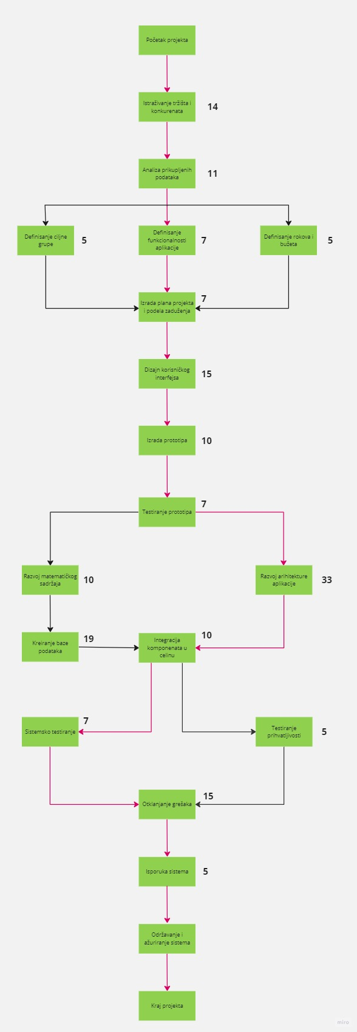

*Slika1. Mrežni plan projekta*

# Gantov dijagram raspored poslova (Gantt chart schedule)

## Teoretska postavka

Gantogram je alat koji se koristi za upravljanje projektima i ilustruje plan projekta na grafikonski način. Obično se sastoji od dva dela: leva strana prikazuje listu zadataka, dok se na desnoj strani nalazi vremenska linija sa trakama koje vizuelno predstavljaju raspored izvršavanja radnih aktivnosti. Gantov dijagram takođe može sadržati datume početka i završetka zadataka, prekretnice, veze između zadataka i odgovorne osobe za njihovo izvršavanje. Ovaj alat pomaže timovima da održe koherentnu strategiju projekta, posebno u okviru iterativnog procesa razvoja softvera.

## Primena gantovog dijagrama rasporeda poslova (Gantt chart schedule)

Vreme koje je korišćeno je najverovatnije vreme.

Zadaci koji je potrebno ispuniti u ovkiru ovog projketa:

* Istraživanje tržišta i konkurenata
* Analiza prikupljenih podataka
* Definisanje ciljne grupe
* Definisanje funkcionalnosti aplikacije
* Definisanje rokova i bužeta
* Izrada plana projekta i podela zaduženja
* Dizajn korisničkog interfejsa
* Izrada prototipa
* Testiranje prototipa
* Razvoj matematičkog sadržaja
* Kreiranje baze podataka
* Razvoj arihitekture aplikacije
* Integracija komponenata u celinu
* Sistemsko testiranje
* Testiranje prihvatljivosti
* Otklanjanje grešaka
* Isporuka sistema
* Održavanje i ažuriranje Sistema

Na narednim slikama možemo videti i prikaz kritične putanje (tamno plava obojena polja).

Slike 2-4: Prikaz Gantovog dijagrama.

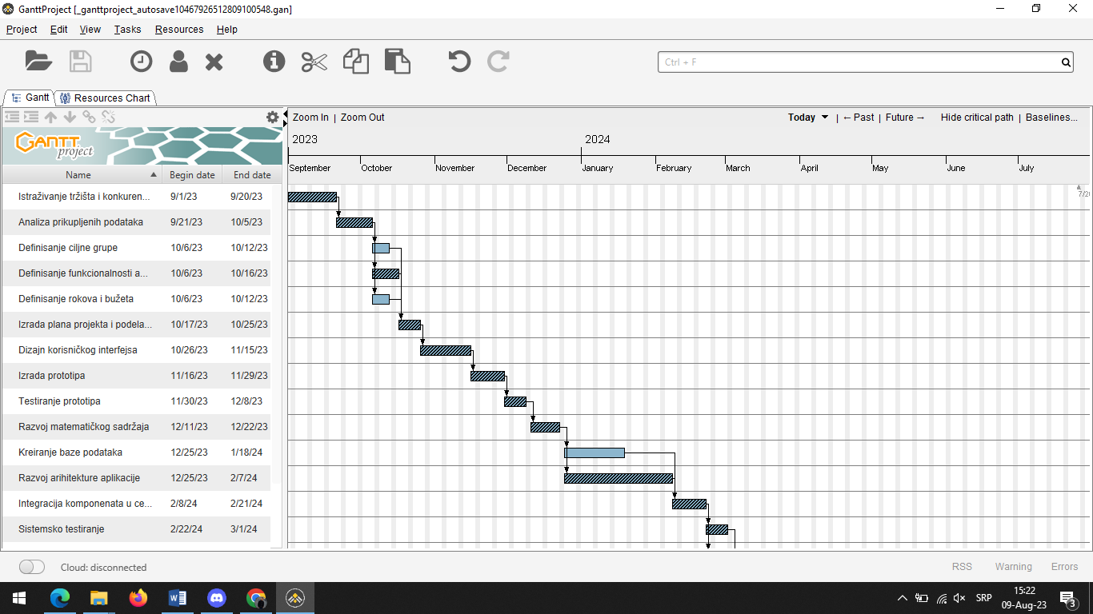

*Slika 2. Gantov dijagram*

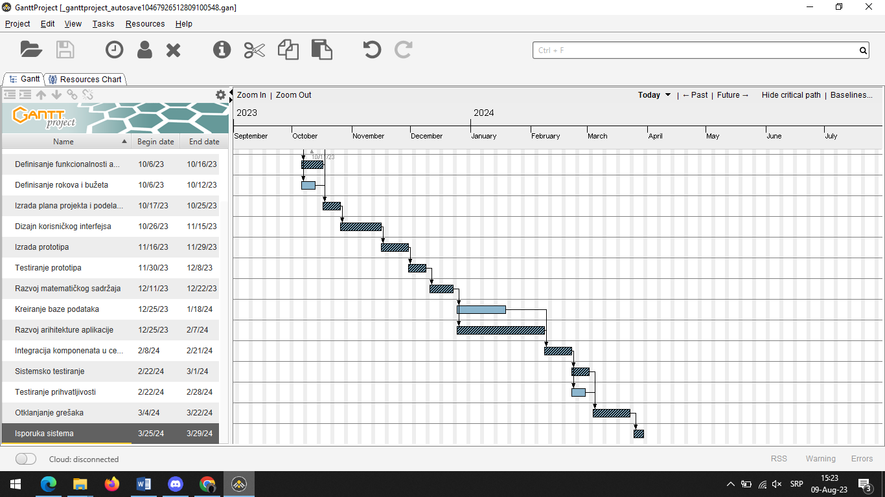

*Slika 3. Gantov dijagram*

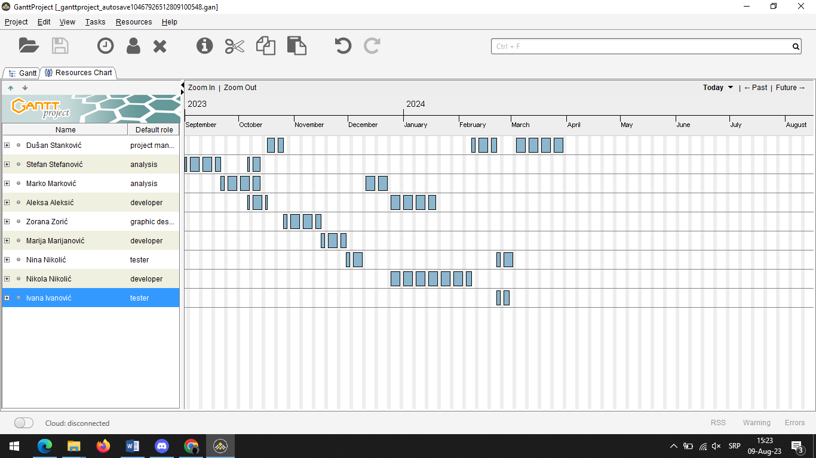

*Slika 4. Gantov dijagram*

# Lista budžeta projekta (Project Budget Chart)

## 

## Teoretska postavka

Budžet projekta sadrži finansijske detalje projekta, uključujući procene svih troškova i potrebnih resursa za uspešno sprovođenje projekta, uključujući materijale, resurse i druge troškove. Projektni menadžeri koriste budžet projekta kao alat za procenu ukupnih troškova i osiguranje adekvatnog finansijskog planiranja. Prilikom početka projekta, budžet omogućava menadžeru da proceni koliki će biti verovatni troškovi projekta. Tokom izvođenja projekta, budžet omogućava praćenje i proveru da li se projekat pridržava planiranih troškova ili je potrebno prilagođavanje. Budžet projekta je dinamičan dokument podložan promenama i kontinuirano se ažurira tokom trajanja projekta kako bi odražavao stvarne troškove i promene u projektu.

## Primena liste budžete projekta (Project Budget Chart)

Da bismo tačno odredili listu budžeta projekta, neophodno je imati uvid u listu rokova kako bismo znali koliko vremena je predviđeno za svaki zadatak.

|  |  |  |  |  |
| --- | --- | --- | --- | --- |
| **Zadatak** | **Optimistično vreme** | **Najverovatnije vreme** | **Pesimistično vreme** | **Stvarno vreme** |
| **Istraživanje tržišta i konkurenata** | 11 | 14 | 25 |  |
| **Analiza prikupljenih podataka** | 7 | 11 | 20 |  |
| **Definisanje ciljne grupe** | 3 | 5 | 9 |  |
| **Definisanje funkcionalnosti aplikacije** | 5 | 7 | 12 |  |
| **Definisanje rokova i bužeta** | 2 | 5 | 10 |  |
| **Izrada plana projekta i podela zaduženja** | 5 | 7 | 14 |  |
| **Dizajn korisničkog interfejsa** | 12 | 15 | 21 |  |
| **Izrada prototipa** | 8 | 10 | 16 |  |
| **Testiranje prototipa** | 4 | 7 | 12 |  |
| **Razvoj matematičkog sadržaja** | 7 | 10 | 16 |  |
| **Kreiranje baze podataka** | 17 | 19 | 23 |  |
| **Razvoj arihitekture aplikacije** | 29 | 33 | 35 |  |
| **Integracija komponenata u celinu** | 7 | 10 | 14 |  |
| **Sistemsko testiranje** | 5 | 7 | 10 |  |
| **Testiranje prihvatljivosti** | 3 | 5 | 8 |  |
| **Otklanjanje grešaka** | 12 | 15 | 18 |  |
| **Isporuka sistema** | 3 | 5 | 7 |  |
| **Održavanje i ažuriranje sistema** | - | - | - |  |
| **Ukupno** | **140** | **185** | **270** |  |

Nakon što smo prikazali listu rokova, sada možemo izraditi listu budžeta projekta. Svi finansijski iznosi će biti prikazani u dolarima.

|  |  |  |  |  |
| --- | --- | --- | --- | --- |
| **Zadatak** | **Optimistični troškovi** | **Najverovatniji troškovi** | **Pesimistični troškovi** | **Stvarni troškovi** |
| **Istraživanje tržišta i konkurenata** | 110 | 140 | 250 |  |
| **Analiza prikupljenih podataka** | 70 | 110 | 200 |  |
| **Definisanje ciljne grupe** | 60 | 90 | 130 |  |
| **Definisanje funkcionalnosti aplikacije** | 150 | 170 | 260 |  |
| **Definisanje rokova i bužeta** | 120 | 150 | 180 |  |
| **Izrada plana projekta i podela zaduženja** | 225 | 270 | 300 |  |
| **Dizajn korisničkog interfejsa** | 2500 | 2700 | 3000 |  |
| **Izrada prototipa** | 800 | 1000 | 1600 |  |
| **Testiranje prototipa** | 400 | 750 | 990 |  |
| **Razvoj matematičkog sadržaja** | 370 | 410 | 460 |  |
| **Kreiranje baze podataka** | 1270 | 1400 | 1500 |  |
| **Razvoj arihitekture aplikacije** | 950 | 1150 | 1500 |  |
| **Integracija komponenata u celinu** | 300 | 310 | 340 |  |
| **Sistemsko testiranje** | 570 | 750 | 960 |  |
| **Testiranje prihvatljivosti** | 300 | 500 | 800 |  |
| **Otklanjanje grešaka** | 1200 | 1500 | 1850 |  |
| **Isporuka sistema** | 100 | 150 | 200 |  |
| **Održavanje i ažuriranje sistema** | - | - | - |  |
| **Ukupno** | **9495** | **11550** | **14520** |  |

**Nepredviđeni budžet**: 0.5*(14520-11550) = 0.5*2970 = 1485

**Budžet projekta**: 11550+1485 = 13035

# Zaključak

U okviru ovog projektnog zadatka, pružio sam teorijski pregled i konkretan primer primene nekoliko tehnika za upravljanje i razvoj malih projekata. Ove tehnike uključuju:

1. Lista uspešnosti projekta (Project Success Chart)

2. Struktura poslova WBS (Work Breakdown Structure)

3. Lista zaduženja (Task assignment List)

4. Lista rokova (Task Duration List)

5. Mrežni plan projekta (Project Network Diagram)

6. Gantov dijagram rasporeda poslova (Grantt chart schedule)

7. Lista budžeta projekta (Project Budget Chart)

Korišćenje ovih tehnika može znatno doprineti povećanju uspešnosti razvoja projekta.

# Literatura

1. R. Stojić, "SE325 Timski razvoj softvera". Beograd: Univerzitet Metropolitan, 2019.
2. Dohn Kissinger, MBA, PhD, PMP, A Step-by-Step Approach for Planning Your Small Project,   
   <https://mail.metropolitan.ac.rs/service/home/~/?auth=co&loc=en_US&id=5207&part=5>